**Nombre del estudiante:** John Anderson Martínez García

# **TALLER DE PRÁCTICA**

En el desarrollo de la segunda actividad, se define el cronograma, los roles de cada uno de los integrantes con sus respectivas funciones, la metodología a usar, la arquitectura para el desarrollo del proyecto y, algunos apartes de la investigación con respecto a la implementación.

# **Cronograma de trabajo**

En el cronograma de actividades se muestra el estado de cada una de ellas y la duración que estas tienen dentro de la duración del desarrollo del proyecto.



Tabla 1 – Cronograma de requisitos



Tabla 2 – Cronograma de diseño



Tabla 3 – Línea de tiempo del proyecto

# **Definición de actividades de cada Integrante**

Se realiza la delegación de roles y funciones que tiene cada uno de los integrantes del grupo durante el desarrollo del proyecto de grids, las cuales se encuentran relacionadas en la presente tabla.



Tabla 3 – Asignación de roles y funciones de Integrantes

# **Metodología a utilizar**

A lo largo de este proyecto trabajaremos con la metodología ágil Scrum, ya que se acopla a la necesidad del proyecto de obtener resultados rápidos en periodos cortos de tiempo.

De igual manera gracias a que esta metodología se orienta más a las personas que a los procesos consideramos que es la más pertinente para llevar a cabo este proyecto, así como también su característica de adaptabilidad y flexibilidad podemos realizar los cambios que consideremos necesarios en cualquier momento.

Otro de los puntos que nos ayudó a seleccionar esta metodología fue su simplicidad y la capacidad de comunicación al interior del equipo de trabajo

# **Arquitectura del desarrollo del proyecto**

Se utilizará la arquitectura OGSA (Open Grid Services Architecture), la cual es el estándar establecido por el OGF (Open Grid Forum).

La OGSA, se compone de 4 capas que son:

* Aplicación
* Middleware
* Recursos
* Red

# **Parte 2 de la investigación**

Dentro del marco de investigación, se relaciona una de las herramientas que serán utilizadas a lo largo del desarrollo del proyecto de Grids.

* VIRTUALBOX:

Para la realización de Grid se decide utilizar la tecnología ofrecida por VirtualBox ya que dispone de una versión gratuita de manera funcional y la disponibilidad para varios sistemas operativos debido a su virtualización. El ambiente propuesto para el Grid virtual está contemplado con tres máquinas virtuales, las cuales estarán organizadas de la siguiente manera: La máquina principal y dos máquinas dependientes.

Las especificaciones para cada una de las maquinas se contempla entre 2GB de RAM y entre 8 y 10GB libres en el disco duro.

La máquina principal se encontrará sujeta a una arquitectura en capas, la cual tendrá contemplada el manejo de los usuarios donde se tendrá control y gestión del Grid, al igual que gestionar el resto de trabajos presentados. Las máquinas virtuales dependientes serán las encargadas del procesamiento del resto de información, los cuales estarán configurados por medio de un puente hacia la red exterior y el otro hasta el VirtualBox.

Todo esto permite la respectiva interacción en Grid de manera virtual sin dañar la red de la maquina física, esta organización es versátil y permite la integración de nuevas máquinas sin ser necesaria la virtualización de ellas.

De igual forma se puede determinar la siguiente estructura para realizar el seguimiento del avance del desarrollo del proyecto con el siguiente método.

Burndown charts:

Un gráfico de trabajo pendiente a lo largo del tiempo muestra la velocidad a la que se está completando los objetivos/requisitos. Permite extrapolar si el Equipo podrá completar el trabajo en el tiempo estimado.

Se pueden utilizan los siguientes gráficos de esfuerzo pendiente:

Días pendientes para completar los requisitos del producto o proyecto (product burndown chart), realizado a partir de la lista de requisitos priorizada (Product Backlog).

Horas pendientes para completar las tareas de la iteración (sprint burndown chart), realizado a partir de la lista de tareas de la iteración (Iteration Backlog).

Este tipo de gráfico permite realizar diversas simulaciones: ver cómo se aplazan las fechas de entrega si se le añaden requisitos, ver cómo se avanzan si se le quitan requisitos o se añade otro equipo, etc.

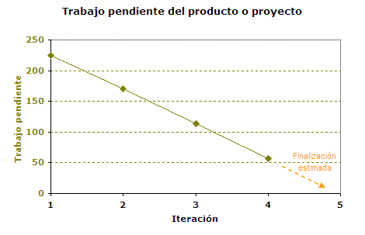

Gráfico 1 - Requisitos pendientes

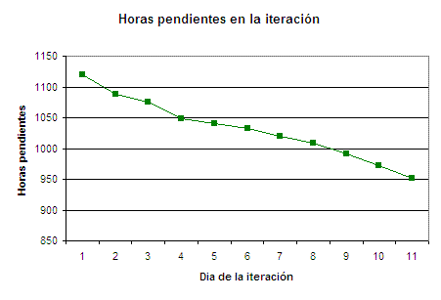

Gráfico 2 - Horas pendientes en la iteración